VIII. UCZESTNICY POWINNI POSIADAĆ:
- długopisy (uczestnicy konkursów),
- ubranie turystyczne dostosowane do warunków pogodowych, odpowiednie obuwie, nakrycie głowy, pelerynę przeciwdeszczową bez względu na pogodę,
OBOWIĄZKOWO
- mały plecak na trasę oraz kanapki i napoje na trasę pieszą,
- śpiwór I obuwie zastępcze do chodzenia w schronisku,
- apteczkę (opiekunowie grup).

VIII. ŚWIADCZENIA ORGANIZATORA
- plakietka rajdowa
- obsługa przewodnicka na trasie
- noclegi w Szkolnym Schronisku Młodzieżowym w Dukli (warunki turystyczne)
- dwa ciepłe posiłki (czwartek i piątek), śniadanie (sobota)
- dyplomy i nagrody dla zwycięzców konkursów

IX. POSTANOWIENIA KOŃCOWE
- Za zdrowie, bezpieczeństwo i zachowanie uczestników podczas imprezy odpowiedzialni są opiekunowie grup.
- Opiekunowie odpowiadają również za to, by każdy z ich podopiecznych posiadał ubezpieczenie od następstw nieszczęśliwych wypadków .
- Organizator nie ponosi odpowiedzialności za zgubione lub uszkodzone wartościowe przedmioty uczestników rajdu.
- Drużyny pozostawiają miejsce noclegu w należytym porządku.
- Obowiązuje materialna odpowiedzialność opiekunów za spowodowanie ewentualnych szkód materialnych wyrządzonych przez podopiecznych.
- Każdy uczestnik rajdu zobowiązany jest do przestrzegania regulaminu rajdu i Karty Turysty, regulaminu schroniska, godnego reprezentowania swojej szkoły oraz korzystania z obuwia zastępczego na miejscu noclegu.

Do zobaczenia na rajdzie:
Organizatorzy: Mariola i Janusz Tys

Międzyszkolne Koło PTSM „Wędrowiec”
przy Szkole Podstawowej im. B. Wierdaka w Głowience
SKKT - PTSM przy Zespole Szkół w Trześniowie
Polskie Towarzystwo Schronisk Młodzieżowych
Oddział w Krośnie
zapraszają na

X WOJEWÓDZKI RAJD

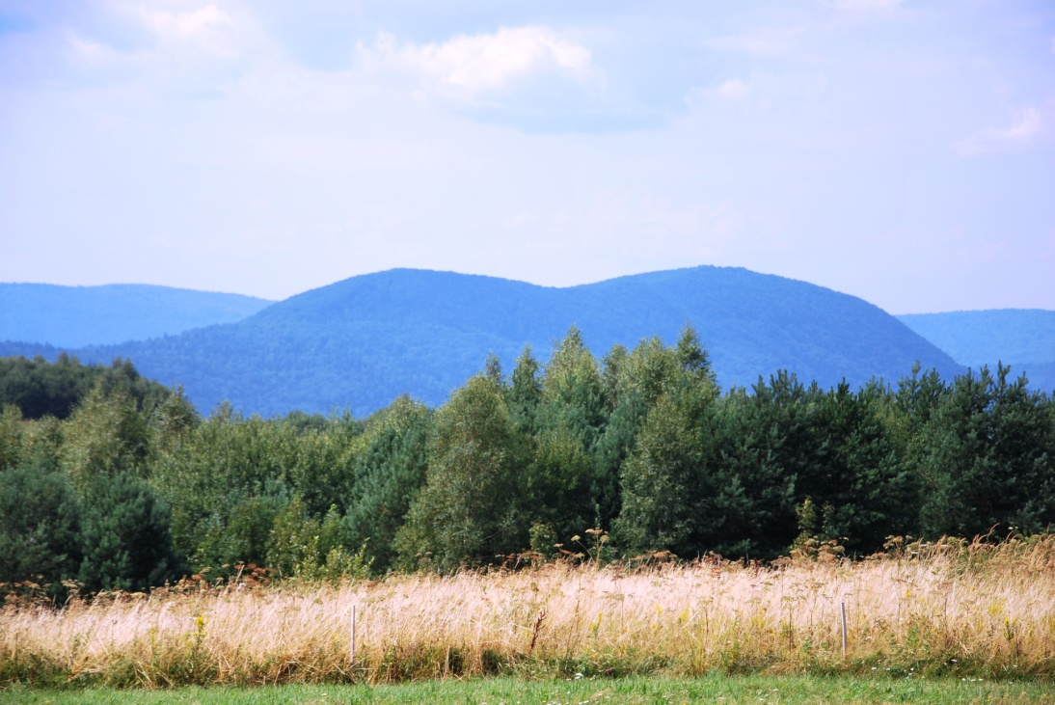
„PO BEZDROŻACH …”

Zawadka Rymanowska
Cergowa (716 m n.p.m.)
Dukla

25 – 27 maja 2017 r.
I. ORGANIZATORZY
- Polskie Towarzystwo Schronisk Młodzieżowych Oddział w Krośnie,
- Międzyszkolne Koło PTSM „Wędrowiec” przy SP w Głowience,
- Szkolne Koło PTSM przy Zespole Szkół w Trześniowie
przy współudziale finansowym:
- Kuratorium Oświaty i WFOŚ i GW w Rzeszowie,
II. CELE RAJDU:
- poznanie walorów krajoznawczych, przyrodniczych i turystycznych Beskidu Niskiego,
- poznanie dziedzictwa historyczno – kulturowego Beskidu Niskiego,
- upowszechnienie tematyki regionalnej i ekologicznej wśród dzieci i młodzieży,
- promocja turystyki jako alternatywnej formy spędzania wolnego czasu,
- szerzenie edukacji patriotycznej, regionalnej i przyrodniczo – ekologicznej,
- utrzymywanie współpracy między kołami turystycznymi

III. TERMIN RAJDU: 25 – 27 maja 2017 r. (czwartek, piątek, sobota)

IV. TRASA RAJDU:

Zawadka Rymanowska – Cergowa (716 m n.p.m.) – Dukla

V. RAMOWY PROGRAM RAJDU:

25 maja 2017 r. (czwartek)
- 9⁴⁵ - 10⁰⁰ - zbiórka uczestników rajdu w Zawadce Rymanowskiej
- 10⁰⁰ – zwiedzanie cerkwi, wyjście na trasę pieszą z przewodnikiem
- 16⁰⁰ – 19⁰⁰ – zejście z trasy, ciepły posiłek, odpoczynek
- 19⁰⁰ – 21⁰⁰ – konkurs piosenki turystycznej
- 21^{00 _} 22⁰⁰ – przygotowanie do noclegu
- 22^{00 _} 6 ⁰⁰ – cisza nocna
26 maja 2017 r. (piątek)
- 6⁰⁰ - 7⁰⁰ – pobudka, toaleta poranna, sprzątanie sal noclegowych
- 7⁰⁰ – 9⁰⁰ – śniadanie
- 9⁰⁰ – zajęcia edukacyjne w siedzibie Parków Krajobrazowych. Zwiedzanie Dukli z przewodnikiem (kościół OO. Bernardynów, cmentarze z I i II wojny św. Muzeum Historyczne, rynek, kirkuty).
- 16⁰⁰ – 19⁰⁰ – powrót do schroniska, ciepły posiłek, odpoczynek
- 19⁰⁰ – 21⁰⁰ – konkursy rajdowe: krajoznawczo – przyrodniczy, ekologiczno - przyrodniczy, wiedzy o PTSM, plastyczny
- 21^{00 _} 22⁰⁰ – przygotowanie do noclegu
- 22^{00 _} 6 ⁰⁰ – cisza nocna
27 maja 2017 r. (sobota)
- 6⁰⁰ - 7⁰⁰ – pobudka, toaleta poranna
- 7⁰⁰ – 10⁰⁰ – śniadanie, sprzątanie sal noclegowych, wykwaterowanie
- 10⁰⁰ – 12⁰⁰ – dziedziniec pałacu - uroczyste podsumowanie rajdu, ogłoszenie wyników konkursów, wręczenie dyplomów i nagród, zakończenie rajdu.
Rajd odbędzie się bez względu na pogodę. Organizator zastrzega sobie prawo do dokonywania zmian w regulaminie i programie rajdu

VI. KONKURSY RAJDOWE
- konkurs krajoznawczo – przyrodniczy - biorą udział 3 osoby reprezentujące drużynę (oceniany indywidualnie i drużynowo),
- konkurs ekologiczno - przyrodniczy – indywidualny,
- konkurs wiedzy o ruch schronisk młodzieżowych i PTSM – indywidualny,
- konkurs piosenki turystycznej – występują przynajmniej 3 osoby prezentując 2 piosenki o treści turystycznej,
- konkurs plastyczny na najlepszy plakat o tematyce antyuzależnieniowej „Żyjmy zdrowo bez nałogów” – plakat drużyna przygotowuje wcześniej w szkole.
Literatura proponowana do konkursów:
- Beskid Dukielski – przewodnik. Oficyna Wydawnicza REWASZ
- Beskid Niski – przewodnik. Oficyna Wydawnicza REWASZ
VII. WARUNKI UCZESTNICTWA, ZGŁOSZENIA
W rajdzie mogą uczestniczyć uczniowie szkół podstawowych i gimnazjów. Szkoła może być reprezentowana przez 10-os. grupę pod opieką nauczyciela (10 + 1).
Grupę należy zgłosić telefonicznie do 14.05.2017 r.,tel. 535 362 479 (Mariola Tys)
Wpisowe: 50,00 zł – członkowie PTSM z ważną legitymacją i 57,00 zł - pozostali należy wpłacić na konto: 49 1050 1458 1000 0022 1561 2702 (Mariola Tys) do 16 maja 2017 r. Opiekunowie grup nie ponoszą kosztów wpisowego. Zgłoszenia pisemne na załączonych kartach, zatwierdzone przez dyrektora szkoły należy przekazać organizatorom na miejscu zbiórki.
W przypadku nie zgłoszenia się grupy na trasę lub zmniejszenia liczebności grupy organizator nie zwraca wpisowego. O UCZESTNICTWIE W RAJDZIE DECYDUJE KOLEJNOŚĆ ZGŁOSZEŃ !!!

